新 书 推 荐


中文书名：《焦虑课题》
英文书名：THE ANXIETY PROJECT
作 者：Daan Heerma van Voss
出 版 社：Atlas Contact
代理公司：PFD/ANA/Lauren Li
页 数：293页
出版时间：2021年4月
代理地区：中国大陆、台湾
审读资料：电子稿
类 型：非小说

作者对《焦虑课题》的介绍：
https://www.youtube.com/watch?v=9mKgy7LWcXA

内容简介：
荷兰的小说家和历史学家达安·赫马·范·福斯（Daan Heerma van Voss）意识到自己因为过于焦虑又一次要分手时，他踏上了寻找自己内心深处恐惧根源的漫长旅程。他不仅仅之探究自己的恐惧，而是想挖掘并回答更深入的问题。为什么有2.64亿人受这种情绪的困扰？为什么这个数字每天都在增长？焦虑从何而来？焦虑和我们的基因有什么关系？焦虑和我们的创造力又有什么关系？如果你持续处在一个恐惧的情绪里，要如何才能去爱呢？

为了回答这些问题，达安带着我们踏上了一段感人至深的路程，从他在阿姆斯特丹的小公寓到法国、雅加达和旧金山。一路上，我们会遇到哲学家、艺术家、作家以及来自世界各地有魅力的人。达安能否挽回女朋友，并且拯救自己？

《焦虑课程》一书用优美的文字从残酷又诚实的男性视角记录了达安在他旅程中所学到的一切，一定会吸引在这焦虑星球上试图保持冷静每一个人。

作者简介：
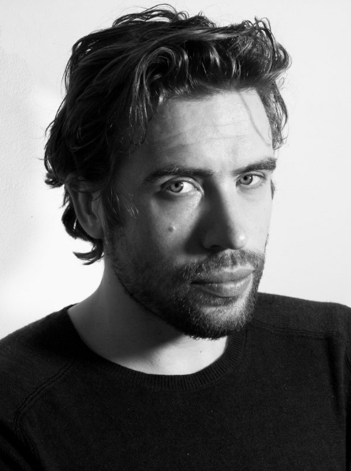
达安·赫马·范·福斯（Daan Heerma van Voss）曾为多家国内外报纸撰稿，如《纽约时报》、《VOGUE》（美国时尚杂志）、国际笔会、《国土报》（以色列）、《Dissidentbloggen》（瑞典）和《瑞典日报》。他的小说曾入围多个奖项，并且因为非凡的新闻成就而获得了德泰格尔奖，他的小说《最后之战》（The Last War）广受好评，被翻译为德语、西班牙语、瑞典语和中文。《焦虑课程》一书是他首部大型非虚构作品。

谢谢您的阅读！
请将回馈信息发至：李文浩 （Lauren Li）
安德鲁﹒纳伯格联合国际有限公司北京代表处
北京市海淀区中关村大街甲59号中国人民大学文化大厦1705室, 邮编：100872
电话：010-82449901
传真：010-82504200
Email: JHuang@nurnberg.com.cn
网址：www.nurnberg.com.cn
微博：http://weibo.com/nurnberg
豆瓣小站：http://site.douban.com/110577/
微信订阅号：安德鲁书讯


